2024年洛江区产品质量监督抽查方案
嵌入式灯具
一、抽样方式
（一）抽样领域
生产领域抽样
（二）抽样型号或规格
抽取样品应为同一商标、同一规格型号的产品。
如果存在多个规格型号可以抽取的，随机确定抽取的规格型号。
（三）样品要求
抽查的嵌入式灯具为CCC 获证（10 类）产品，其CCC 证书编号第7 位至第10 位为“1001”。嵌入式灯具指的是安装时完全或者部分嵌入天花板、集成吊顶或者墙壁内，俗称筒灯、面板灯、墙角灯或者地脚灯（走道灯）等。产品明示符合GB/T 7000.1—2023、GB/T 7000.202—2023 的暂不抽取，嵌入式教室灯具暂不抽取，地埋灯、嵌入式应急灯具等不属于GB 7000.202 的灯具不抽取。
①可抽查的具体产品种类
可抽查产品有带有强制性产品认证标记的嵌入式灯具，如LED筒灯、LED面板灯、LED墙角灯或者LED地脚灯等，产品图示见图1～图4。未在图1～图4列出的，符合本次抽查要求的产品，也在本次抽样范围内。
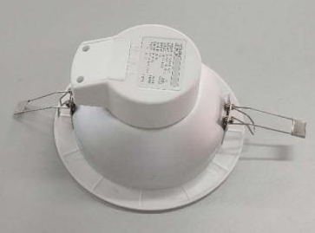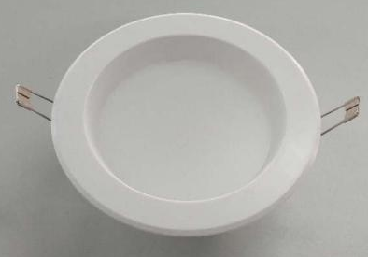
图1 LED筒灯
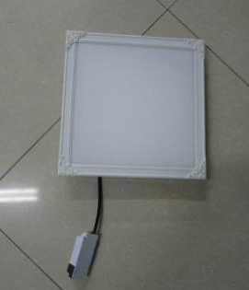
图2 LED面板灯（集成吊顶安装）
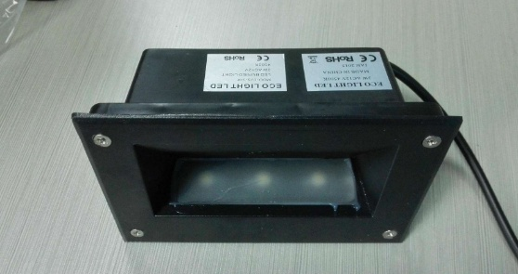
图3 LED墙角灯
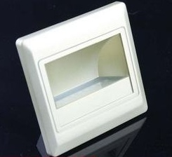
图4 LED地脚灯（走道灯）
②不应抽查的易混淆产品种类
本次不抽查灯具产品名称中带有地埋灯或埋地面灯等字样的灯具，见图5。
本次不抽查灯具产品名称中带有应急、消防等字样的产品，见图6。
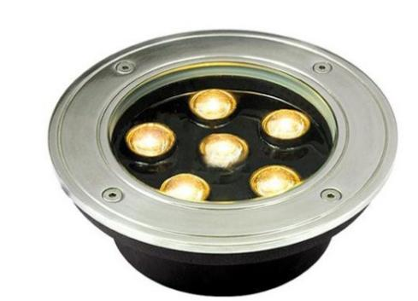
图5 LED埋地灯
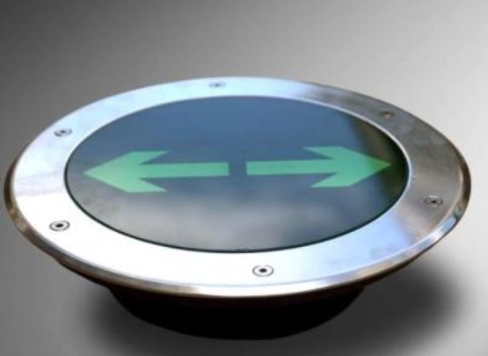
图6 嵌入地面的应急指示灯具

（四）抽样形式
在企业的成品库随机抽取有产品质量检验合格证明或者以其他形式表明合格的、近期生产的产品。
抽查样品基数满足抽样数量即可。
每种产品抽取样品3台，其中2台作为检验样品，1台作为备用样品。
随机数一般可使用随机数表、骰子或扑克牌等方法产生。
原则上在同一个受检单位（被委托方）可抽取不超过3个生产单位（委托方）的产品，每个生产单位可抽取不超过2个产品种类的产品。
（五）样品获取方式
检验样品付费购买或被抽样者自愿无偿提供；备用样品由受检单位先行无偿提供。

二、企业生产规模划分
按照国家统计局《统计上大中小微型企业划分办法》划分。
表1 企业生产规模划分方法
行业名称 | 指标名称 | 计量 | 大型 | 中型 | 小型 | 微型
工业 | 从业人员(X) | 人 | X≥1000 | 300≤X＜1000 | 20≤X＜300 | X＜20
工业 | 营业收入(Y) | 万元 | Y≥40000 | 2000≤Y＜40000 | 300≤Y＜2000 | Y＜300
注：大型、中型和小型企业须同时满足所列指标的下限，否则下划一档；微型企业只须满足所列指标中的一项即可。
三、产品管理情况
从2003年开始，嵌入式灯具列入中国强制性认证目录，凡列入强制性产品认证目录内的产品，未获得强制性产品认证证书和未标注强制性产品认证标志的，不得出厂、销售、进口或者在其他经营活动中使用。
四、抽查产品的标准体系状况
详见《2024年洛江区产品质量监督抽查实施细则-嵌入式灯具》
嵌入式灯具产品相关国家标准见表2。

表2 嵌入式灯具现行国家标准及国际标准
 | 现行国家标准 | 对应国际标准 | 最新国际标准
安全标准 | GB 7000.1-2015《灯具 第1部分：一般要求与试验》 | IEC 60598-1:2014 | IEC 60598-1:2020
安全标准 | GB 7000.202-2008《灯具 第2-2部分：特殊要求 嵌入式灯具》 | IEC 60598-2-2:1997 | IEC 60598-2-2:2011
电磁兼容标准 | GB/T 17743-2021 《电气照明和类似设备的无线电骚扰特性的限值和测量方法》 | CISPR 15:2018 | CISPR 15:2018
电磁兼容标准 | GB 17625.1-2012《电磁兼容限值谐波电流发射限值（设备每相输入电流≤16A）》 | IEC 61000-3-2:2009 | IEC 61000-3-2:2018+A1:2020+A2:2024
电磁兼容标准 | GB 17625.1-2022《电磁兼容限值谐波电流发射限值（设备每相输入电流≤16A）》 | IEC 61000-3-2:2020 | IEC 61000-3-2:2018+A1:2020+A2:2024
能效标准 | GB 38450—2019《普通照明用LED平板灯能效限定值及能效等级》 | / | /
能效标准 | GB 30255-2019《室内照明用LED产品能效限定值及能效等级》 | / | /
性能要求标准 | GB/T 31897.201-2016《灯具性能 第2-1部分：LED灯具特殊要求》 | IEC 62722-2-1:2014 | IEC 62722-2-1：2023
性能要求标准 | GB/T 29293-2012《LED筒灯性能测量方法》 | / | /
嵌入式灯具产品所使用的标准部分等同采用国际标准。其中有 1 个标准近 2 年有涉及换版。标准GB 17625.1—2022《电磁兼容 限值 第 1 部分：谐波电流发射限值（设备每相输入电流≤16A）》的版本由 2012 版更新为 2022 版，标准发布日期是 2022 年 12 月 29 日，实施日期是 2024 年 7 月 1日，代替 GB 17625.1—2012，该标准是强制性产品认证中使用的标准。
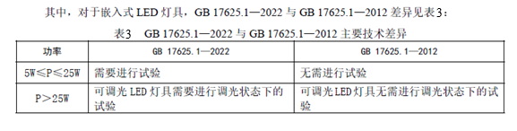
五、样品处置
检验样品和备用样品应分别签封，方式包括样品包装包签封和样品本体签封，确保防止拆封、封条完整、清晰，并注明“检验样品”或“备用样品”，一起寄/送给检验机构。封样单上应有被抽查企业和抽样人员双方的签名，注明抽样日期，并采用透明胶带缠裹。封好样后，可采取拍照、封样单骑缝签名、漆封、特殊材料等其他附加的防拆封措施。在运送过程中应注意对样品进行适当防护，避免出现磕碰、磨损，尤其避免雨淋、进水等情况，如样品标签上标明特殊储存或搬运要求，样品应按要求进行处置，同时应有相应影像记录。
在生产领域抽样时，备用样品封存于检验机构。特殊情况需要先行存放在受检单位的，应当予以封存，并加施封存标识，拍摄、保存相应影像记录，同时应填写《产品质量省级监督抽查样品封存和处置告知单》。
检验用样品及备用样品应置于不易变形和散开的纸盒中并分别封样，封装盒的每一个可拆处都应贴有封条。运送时封装好的盒子应采用合适的包装方式，以免运输过程中损坏样品。接受样品时需认真查看装样盒及封条是否完好。见下图所示封样盒正反面封样细节示例。
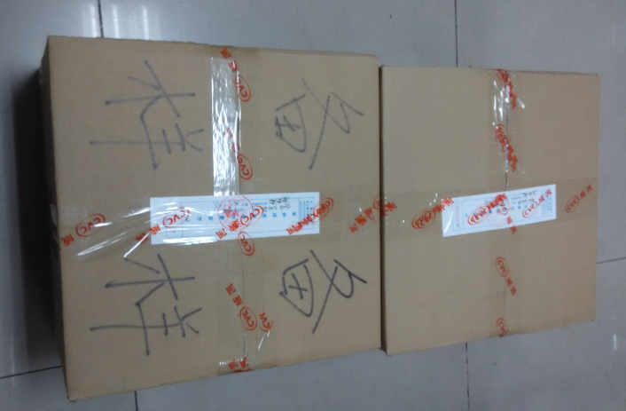
图7封样盒正反面封样细节示例
六、检验应注意的问题
对 1 号样品按照《2024年洛江区产品质量监督抽查实施细则-嵌入式灯具）》检验项目表中序号第 1～5 项目进行试验，2 号样品按照检验项目表中序号第 6～10 项目进行试验。如果 1 台样品在试验中损坏而无法进行后续试验，可用完成了相关试验的另外 1 台样品进行后续试验。进行序号 7 项目时，采用半电波暗室法 3 米距离法和 CDNE 法进行试验，其中一种方法通过则判定项目合格，两种方法均未通过，则判定该项目不合格。进行序号 8 项目时，自 GB 17625.1—2022 实施日期（2024 年 7 月 1 日）之前所抽取的样品，
产品明示执行 GB 17625.1—2012 或未明示标准版本，而 CCC 强制性认证有效证书明示执行GB 17625.1—2022 时，当产品明示生产日期在 CCC 认证证书发证时间之前（或产品未明示生产日期），依据 GB 17625.1—2012 进行检验及判定；当产品明示生产日期在 CCC 认证证书发证时间之后，依据 GB 17625.1—2022 进行相关试验并判定。自 GB 17625.1—2022 实施日期（2024 年 7 月 1日）之后所抽取的样品，依据 GB 17625.1—2022 进行相关试验并判定。
进行序号 9 项目时，若产品无明示质量要求，按照能效限定值（光效）进行判定。若产品明示质量要求低于 GB 30255—2019 或 GB 38450—2019 标准中对应光效等级的要求，按照 GB 30255—2019 或 GB 38450—2019 进行判定。若产品明示质量要求等于或高于 GB 30255—2019 或 GB 38450 —2019 标准中对应光效等级的要求，按照产品明示质量要求进行判定。
若某一检验项目出现不合格后，所有检验样品均已失效而未能进行后续项目的检验，应判定产品该检验项目不合格，并在检验报告中备注未进行检验的后续项目情况。
细则中检验项目涉及推荐性标准时，若企业明示质量要求不包括检测方法或检测方法与推荐性标准不一致，则需要依据推荐性标准进行测试，在检验报告“测试结果”栏中写明测试结果，“单项判定”栏中写明“不判定”；若企业明示质量要求检测方法与推荐性标准一致，则需要依据明示质量要求进行检测和判定。
样品检验前应对样品封样状态、样品外观、样品标识信息等进行拍照留存，检验后对不合格的试验项目应拍照或有影像记录。
检验后的样品，特别是不合格样品，应妥善保存，单独存放，尽可能封存摄像头可以覆盖并监控到的区域，采取摄像、拍照等形式记录样品封存状态，非相关人员不得调用样品。
启用备样复检时，若不合格项目的前置检验项目与不合格项目的检测结果有关联，应按检验的先后顺序进行前置项目的检验后再进行不合格项目的检验。若不合格项目复检合格，初检时因不合格项目导致无法进行后续检验，复检时仍应进行后续项目的检验
七、工作分工
表4 抽样检验工作分工表
工作内容 | 工作人员安排
抽查资料准备、技术培训 | 1组，共2人
抽样工作 | 2组，共4人
检验工作 | 2组，共4人（每项检验任务均由两名检验人员共同承担，且抽样人员不承担同批次任务的检验工作，全部实现抽检分离）
报告编制、校核、审批 | 报告编制1人；报告校核：2人；报告审批2人
抽查系统录入 | 抽查系统录入1人
结果上报 | 数据汇总及抽查结果总结材料编写1人

八、进度要求
表5 抽样检验工作进度要求
时间安排 | 工作安排
任务部署后5日内 | 抽样前准备工作
以任务部署文件为准 | 实施抽样
整体抽样工作结束后的1个检验完成周期内 | 实施检验
检验工作完成2日内 | 检验报告及结果通知发放
检验工作完成5日内 | 完成抽查系统录入
按照要求汇总上报。（具体时间以通知文件为准） | 结果上报

九、拟抽查企业名单

表6 拟抽查企业名单
序号 | 产品名称 | 企业名称 | 生产地址 | 所属市 | 所属县 | 主备选类型
 | 嵌入式灯具 | 福建新文行灯饰有限公司 | 福建省泉州市洛江区河市镇五金机电产业园滨水路250号 | 泉州市 | 洛江区 | 主选

